**0807會議紀錄**

1. 確定專題題目的製作

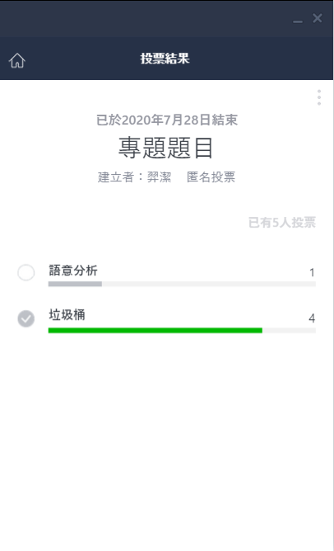

1. 初步討論預作的內容及分工
   1. 要求技術：

機器學習、大數據、掃描鏡頭

* 1. 軟體：

MYSQL(資料庫) 、Python(大數據、機器學習)

* 1. 硬體：
  2. 分工：

硬體(宇駿、羿潔) 、大數據(一州、威智、羿潔) 、機器學習(宇駿、威智、菀娟) 、資料庫(大家)